

РУКОВОДСТВО ПО УСТАНОВКЕ И РЕГИСТРАЦИИ ПК "ОФО-Банк"

Программный комплекс "Общая финансовая отчетность банка" (ПК "ОФО-Банк") версия 6 поставляется в виде универсального дистрибутива после установки которого на рабочую станцию или сервер для регистрации возможно конфигурирование следующих пользовательских версий:
- сетевая версия 6.0 "Менеджер отчетности";
- сетевая версия 6.1 "Менеджер отчетности";
- сетевая версия 6.1.Ф "Менеджер отчетности";
- сетевая версия 6.2 "Менеджер отчетности".
Также после установки конфигурированию подлежит количество рабочих мест:
- 1 рабочее место
- 2 рабочих места
- 3 рабочих места
- 4 рабочих места
- 5 рабочих мест
- Неограниченное количество рабочих мест.

Настоящее руководство одинаково применимо для всех конфигураций версии 6 программного комплекса "Общая финансовая отчетность банка" (ПК "ОФО-Банк").

Предусмотрено два варианта поставки ПК "ОФО-Банк":
➢ на компакт-диске CD-ROM (поставочный вариант);
➢ через Интернет (ознакомительный вариант), с официального сайта Группы ИНЭК www.bank.inec.ru или ftp.inec.ru в виде архивного файла ПК "ОФО-Банк" ("RelizfoXX.zip", где XX – номер релиза программного комплекса), предоставляется на 5 (Пять) рабочих дней при получении официального запроса на бланке организации в произвольной форме.

Раздел 1. Установка программного комплекса

ВАЖНО!
Установку ПК "ОФО-Банк" на персональном компьютере должен производить пользователь MS Windows, имеющий права "Администратора" для доступа к системным ресурсам. В противном случае установка ПК "ОФО-Банк" может завершиться некорректно.

Вариант 1. Установка ПК "ОФО-Банк" с компакт-диска CD-ROM.

При установке ПК "ОФО-Банк" с CD-ROM дисковода автоматически загружается программа установки ПК "ОФО-Банк". При появлении окна программы "Установка программного комплекса ПК "ОФО-Банк" версия 6" достаточно нажать на кнопку "Установить" и в дальнейшем внимательно и аккуратно следовать инструкциям программы установки.

Если автозапуск с CD-ROM дисковода автоматически не производится, то необходимо запустить на выполнение программу "setup.exe" из корневой директории диска и произвести действия, описанные ранее. Пожалуйста, внимательно и аккуратно следуйте инструкциям программы установки.

Вариант 2. Установка ПК "ОФО-Банк" из архивного файла, полученного через Интернет.

При установке ПК "ОФО-Банк" из архивного файла, полученного через Интернет, требуется разархивировать архивный файл RelizfoXX.zip с дистрибутивом ПК "ОФО-Банк" в отдельную директорию. В созданной директории найдите и запустите на выполнение программу "setup.exe". В дальнейшем необходимо произвести действия, описанные при установке ПК "ОФО-Банк" с CD-ROM дисковода.

После успешного завершения процесса установки ПК "ОФО-Банк" в панели управления MS Windows по кнопке "Пуск" автоматически создаётся группа программ "ПК 'ОФО-Банк'".

ВАЖНО!
Если программный комплекс будет использоваться в сетевом режиме на нескольких компьютерах с единой базой данных, необходимо установить программный комплекс на каждый из компьютеров, зарегистрировать, после чего настроить их на одну базу данных через подключение сетевых дисков.

Раздел 2. Регистрация программного комплекса

ВАЖНО!
Регистрацию ПК "ОФО-Банк" на персональном компьютере должен производить пользователь MS Windows, имеющий права "Администратора" для доступа к системным ресурсам. В противном случае установка ПК "ОФО-Банк" может завершиться некорректно.

Для удобства настройки предусмотрены следующие варианты работы с лицензиями:

Тип лицензирования  (тип регистрации) | Описание | Пользовательские конфигурации, к которым применим данный тип лицензирования | Рекомендуемые случаи применения
Привязка к рабочей станции  (локальная лицензия) | Непосредственная привязка каждой копии комплекса к каждой рабочей станции | Все конфигурации | Использование программного комплекса до 5-ти рабочих станций в организации
RDP  (локальная лицензия) | Непосредственная привязка комплекса к RDP-серверу (Терминальному серверу) | Все конфигурации | Многопользовательская сетевая работа при наличии RDP-сервера (Терминального сервера)
Сервис предоставления лицензий  (лицензия по сети) | Непосредственная привязка комплекса к одной рабочей станции и предоставление ею лицензий для остальных рабочих станций | Все конфигурации | Многопользовательская сетевая работа при отсутствии RDP-сервера (Терминального сервера)

Тип лицензирования - "Привязка к рабочей станции"

ВАЖНО!
На компьютерах с операционной системой Windows Vista и выше, находящихся в домене Active Directory, требуется запускать "Менеджер регистрации" от имени "Администратора" Windows. Для этого на ярлыке "Менеджер регистрации" необходимо произвести щелчок правой клавишей мыши и в выпадающем меню выбрать "Запуск от имени администратора".

Для регистрации ПК "ОФО-Банк" на рабочей станции необходимо выполнить следующие действия.

- Запросить файл лицензии – OFO.lic для Вашей организации по электронной почте bank@inec.ru у службы продаж департамента автоматизации финансовой деятельности кредитных и некредитных организаций ООО "ИНЭК-ИТ". После получения файла лицензий скопируйте его в директорию, где установлены исполняемые файлы ПК "ОФО-Банк".

- Проверить файл Lic.ini, на то, что он содержит следующие строки:
[Main]
LicVer=0
ProgGroup=OFO
crc1=0
PswdFromReg=0
LocalLic=1
[NET]
IP=127.0.0.1
Port=7788

LicVer – поколение механизма лицензии, 0 (ноль) – локальные лицензии образца март-апрель 2016, при первичной установке пароля параметр должен быть равным 0 (нулю). После регистрации параметр будет установлен равным 1.

ВАЖНО!
Если программой регистрации ПК "ОФО-Банк" установлено новое значение параметра LicVer=1, то ручное изменение значения LicVer=0, или другое, приведёт к сбою работы механизма лицензирования.

crc1 – при первичной установке пароля параметр должен быть равным 0 (нулю). После регистрации параметр будет сгенерирован случайным образом.

- Из группы программ "ПК 'ОФО-Банк'" выберите "Менеджер регистрации" (исполняемый файл LicReg.exe). Для этого на панеле управления MS Windows нажмите кнопку "Пуск", затем в меню "Программы" выберите из списка группу программ "ПК 'ОФО-Банк'", из которой выберите "Менеджер регистрации".

- Появится окно "Регистрация" с типом регистрации – локальная лицензия и лицензия по сети.

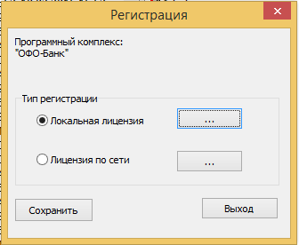

- В случае выбора типа регистрации "Локальная лицензия" будет показан диалог выбора параметров регистрации локальной лицензии, ключ регистрации и поле ввода пароля регистрации, расположение пароля (место хранение).
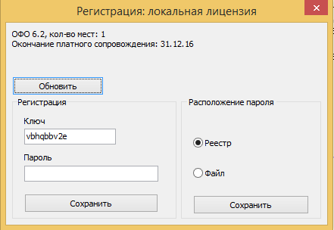

- Скопируйте сгенерированный ключ регистрации в буфер обмена. Ключ регистрации необходимо выслать в службу продаж департамента автоматизации финансовой деятельности кредитных и некредитных организаций ООО "ИНЭК-ИТ" по электронной почте bank@inec.ru.
7. В ожидании пароля регистрации программный комплекс можно закрыть.
8. В ответ на письмо Вам будет направлен 21-символьный пароль регистрации, который надо ввести в поле ввода пароля регистрации.
9. По получению пароля регистрации, если вы выходили из программы, необходимо будет снова запустить "Менеджер регистрации", в поле ввода пароля регистрации введите (вставьте через буфер обмена) присланный в письме от службы продаж департамента автоматизации финансовой деятельности кредитных и некредитных организаций ООО "ИНЭК-ИТ" пароль и нажать "Сохранить", затем в диалоге выбора параметров регистрации локальной лицензии выберете место, где будет храниться введённый пароль, или в файле, или в реестре. Если планируется использование компьютера, как сервера лицензии, то рекомендуется выбрать расположение пароля в файле. Ключ останется тем же, что и был сгенерирован ранее.
Пароль включает в себя цифры и латинские буквы, при этом в символах пароля отсутствует цифра "0", а присутствует только буква "O".
Пароль должен вводиться обязательно при английской раскладке клавиатуры, регистр (заглавные/строчные) значения не имеет.
11. После успешной регистрации нажать "Обновить".
12. Выйти из "Менеджера регистрации".

Тип лицензирования - "Лицензия по сети"

ВАЖНО!
На компьютерах с операционной системой Windows Vista и выше, находящихся в домене Active Directory, требуется запускать "Менеджер регистрации" от имени "Администратора" Windows. Для этого на ярлыке "Менеджер регистрации" необходимо произвести щелчок правой клавишей мыши и в выпадающем меню выбрать "Запуск от имени администратора".

ВАЖНО!
Тип регистрации "Лицензия по сети" рекомендуется настраивать после регистрации сервера предоставления лицензий типом лицензирования "Привязка лицензии к рабочей станции" и установки и запуска службы "Сервис предоставления лицензии".

В случае выбора типа регистрации "Лицензия по сети" будет показан диалог выбора параметров регистрации сетевой лицензии.

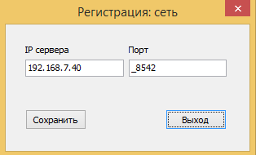

В появившемся диалоговом окне "Регистрация: сеть" необходимо указать IP адрес сервера, раздающего лицензию и порт, по которому осуществляется обмен данными. По умолчанию номер порта 8542.

Программный комплекс привязан к текущей рабочей станции и может на ней работать.

Тип лицензирования - "RDP"

Привязка к RDP-серверу выполняется абсолютно аналогично типу лицензирования "Привязка к рабочей станции" в RDP-сеансе с правами "Администратора".

Тип лицензирования - "Сервис предоставления лицензий"

ВАЖНО!
На компьютерах с операционной системой Windows Vista и выше, находящихся в домене Active Directory, требуется запускать "Администратор сервиса предоставления лицензий" от имени "Администратора" Windows. Для этого на ярлыке "Администратор сервиса предоставления лицензий" необходимо произвести щелчок правой кнопки мыши и в выпадающем меню выбрать "Запуск от имени администратора".

Для осуществления процедуры данного типа лицензирования выполните следующие действия. На панели управления MS Windows нажмите кнопку "Пуск", затем в меню "Программы" выберите из списка группу программ "ПК 'ОФО-Банк'", из которой выберите "Администратор сервиса предоставления лицензий" (исполняемый файл InecLicSrvAdmin.exe).

ВАЖНО!
"Сервис предоставления лицензий" необходимо настраивать после регистрации компьютера - сервера предоставления лицензий типом лицензирования "Привязка к рабочей станции".

ВАЖНО!
Если в дальнейшем регистрационные данные меняются, в программе "Администратор сервиса предоставления лицензий" потребуется остановить сервис, удалить сервис и заново его установить.

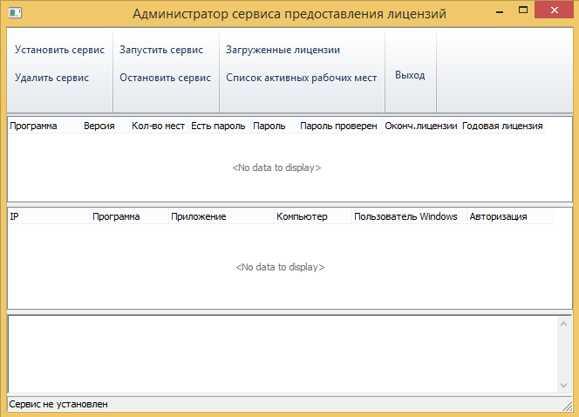

В "Администраторе сервиса предоставления лицензий" три горизонтальные панели:
- В верхней панели - лицензии установленные и предоставляемые этим "Администратором сервиса предоставления лицензий".
- В средней панели - подключенные пользователи к этому сервису предоставления лицензий.
- В нижней панели - журнал событий "Администратора сервиса предоставления лицензий".

С помощью "Администратора сервиса предоставления лицензий" производится:
- Установка сервиса предоставления лицензий.
- Запуск сервиса предоставления лицензий.
- Мониторинг подключенных пользователей к этому сервису предоставления лицензий.

Для установки и запуска сервиса предоставления лицензий необходимо нажать кнопку "Установить сервис", и, после успешного сообщения об установке сервиса – нажать кнопку "Старт".

Если после сообщения об успешной установки сервиса, но неудачной попытки старта, нужно проверить, был ли реально установлен сервис. Для этого зайдите в Управление компьютером > Службы и Приложения > Службы, в списке служб должна присутствовать и быть запущенна служба предоставления лицензий ИНЭК - InecLicService. Если служба отсутствует это означает, что у Вас не хватает прав для установки сервиса. Если служба установлена, но не стартует, то Вам надо привязать к ней учётную запись, у которой достаточно прав на старт служб.

Если программный комплекс зарегистрирован успешно, фоновый сервис может предоставлять лицензии для остальных комплексов на других рабочих станциях через единую базу данных ПК "ОФО-Банк".

Регистрация рабочих станций производится аналогично в описанном типе регистрации - "Лицензия по сети".

Создание пользователей

После успешной регистрации необходимо создать список пользователей и настроить их права доступа в программном комплексе "ОФО-Банк".
Эта операция производится в блоке "Администратор" (в главном меню "Администрирование" выберите пункт "Пользователи").

Перед началом работы с ПК "ОФО-Банк" настоятельно рекомендуем ознакомиться с документом "Быстрый старт", поставляемый в электронном виде вместе с программным комплексом.

ВНИМАНИЕ!
По всем вопросам регистрации ПК "ОФО-Банк" обращайтесь в Службу продаж Департамента автоматизации кредитных и некредитных организаций по телефону: (495) 786-22-39 (прямой) или по e-mail: bank@inec.ru.

ЖЕЛАЕМ УСПЕШНОЙ РАБОТЫ!

